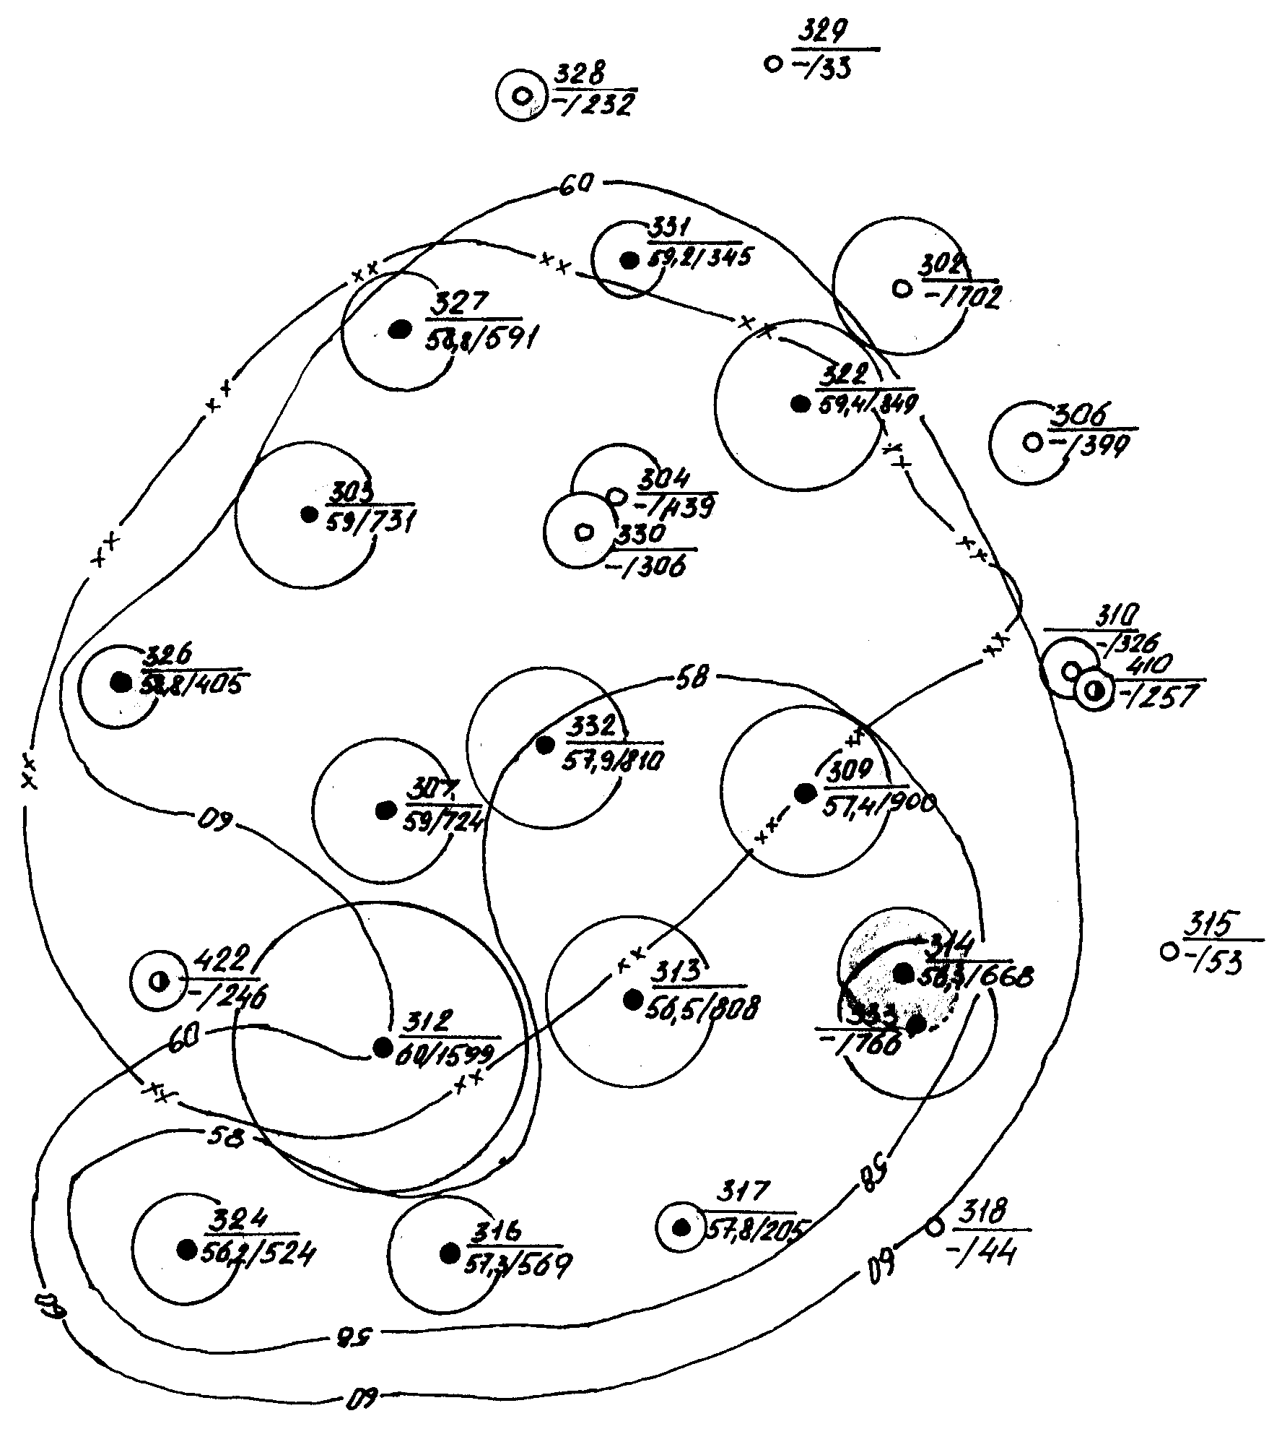

– изобары;
– внутренний контургазоносности СД- III;
R
– скважина, дренирующая СД-III;
– скважины, переведённые на вышележащие горизонты;
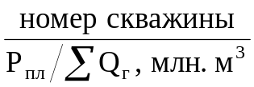;
– 1 мм радиуса соответствует
50 млн. м3 добытого газа.

Рисунок 3.2 - Карта изобар и отборов газа СCГКМ (II объект, СД-III по состоянию на 01.10.98). Масштаб: 1 см – 200 м

